**경찰 '국정자원 화재' 작업자 등 4명 '업무상실화' 혐의 입건(종합)**

[뉴스1](https://news.nate.com/mediaList?cp=na) [원문](https://www.news1.kr/local/daejeon-chungnam/5931647) 기사전송 2025-10-01 11:29

* [**2**](https://news.nate.com/view/20251001n16987?mid=n0400#ifr_reple)
* [**3**](https://news.nate.com/view/20251001n16987?mid=n0400#md-emotion-view)

[**AI챗으로 요약**](javascript:;)

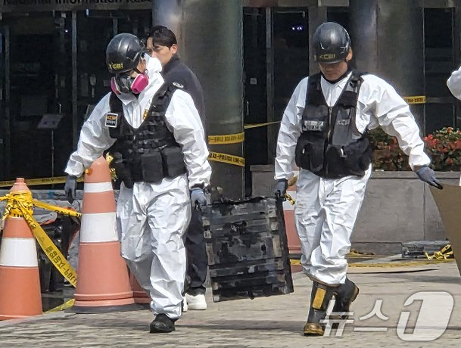

29일 오전 대전 국가정보자원관리원 화재 3일차 합동감식이 시작된 가운데, 감식반이 화재 현장에서 반출한 리튬이온 배터리를 운반하고 있다. 2025.9.29/뉴스1 ⓒ News1 김종서 기자

(대전=뉴스1) 김종서 기자 = 대전 국가정보자원관리원 화재 원인을 조사 중인 경찰이 당시 현장 책임자와 작업자 등을 입건하고 수사를 본격화하고 있다.  
  
대전경찰청은 업무상 실화 혐의로 화재 당시 투입돼 부상을 입은 작업자와 국정자원 직원 등 4명을 입건해 조사 중이라고 1일 밝혔다.  
  
경찰은 작업자와 관계자 등의 진술 등을 토대로 이들에게 화재 발생 책임이 있다고 보고 수사를 개시했다.

**AD**

**AD**

이번 화재는 국정자원 5층 전산실 내 무정전·전원(UPS) 장치 리튬이온 배터리 이전 작업 중 발생했다. 당시 배터리가 폭발하면서 불이 번진 것으로 추정되는데, 경찰은 이 과정에서 작업이나 관리상 문제가 있었던 것으로 보고 있다.  
  
현재까지 피혐의자들을 포함해 총 12명을 조사한 경찰은 CCTV 영상과 국정자원으로부터 임의 제출받은 화재 작업 관련 자료를 분석하는 한편, 전원을 차단한 뒤 배터리 방전이 이뤄진 상태로 작업이 진행됐는지 여부도 살피고 있다.  
  
경찰은 작업자 등 진술과 내부 기록을 토대로 당시 작업이 UPS 주전원을 차단한 상태로 이뤄진 것으로 파악했는데, 잔류 전력이 남아있었다면 화재 원인으로 작용했을 가능성을 염두에 두고 수사 중이다.  
  
화재 당시 작업에 쓰인 것으로 보이는 공구도 입수해 감식 중인데, 스파크가 튀게 하는 등 화재를 일으킬 만한 물건은 없었다고 경찰은 설명했다.  
  
또 배터리 제조사인 LG에너지솔루션과 UPS 제조사 관계자 등 전문가들을 참고인 신분으로 조사할 계획이다.  
  
특히 경찰은 국가 시스템 정상화를 최우선하고 있어 국정자원 측 수사 협조가 미진한 만큼, 압수수색을 통한 강제수사도 고려할 수 있다고 강조했다.  
  
김용일 대전경찰청 형사과장은 "현재까지 화재 현장에 있었던 인원은 11명으로 파악되며 이들을 비롯해 여러 대상자들을 조사할 계획"이라며 "감정 결과와 국정자원 측 자료 제출이 필요한 사안이 많아 확보 되는대로 수사를 진행하고 있다"고 설명했다.  
  
또 "압수수색 계획을 언급할 수는 없으나 필요성은 있다고 판단된다"고 덧붙였다.  
  
한편, 경찰과 소방, 국립과학수사연구원 등 합동감식반은 전날 국정자원 화재에 대한 4일차 감식을 진행하고 최초 발화한 것으로 추정되는 배터리 6개를 모두 국과수로 옮겼다.  
  
감식반은 이송한 배터리를 추가 안정화한 뒤 정밀감식을 진행할 예정이다.  
  
경찰은 화재 당시 불이 번지는 장면이 담긴 CCTV 영상 등을 확보해 분석 중이나, 최초 발화원이 담긴 영상이 없어 불이 어디서 어떻게 시작됐는지는 여전히 불분명한 상태다.  
  
경찰은 불이 다른 곳에서 시작돼 배터리에 옮겨붙었을 가능성 등 화재 원인을 다각도로 열어두고 수사를 계속하고 있다.  
  
jongseo12@news1.kr